Miércoles
03
de Marzo

Segundo de Primaria
Matemáticas

¡Nuestra imaginación sin límite!

Aprendizaje esperado: Construye y describe figuras y cuerpos geométricos.

Énfasis: Identifica, en composiciones geométricas, los triángulos como figuras de tres lados rectos.

Identifica cuadriláteros en composiciones geométricas y los describe como figuras que tienen cuatro lados rectos.

¿Qué vamos a aprender?

Aprenderás a construir y describir figuras y cuerpos geométricos.

¿Qué hacemos?

En esta sesión identificarás en composiciones geométricas, los triángulos como figuras de 3 aristas y 3 vértices, y los cuadriláteros como figuras que tienen 4 aristas y 4 vértices. Abre tú libro de texto de Matemáticas, en las páginas 112 a la 113.
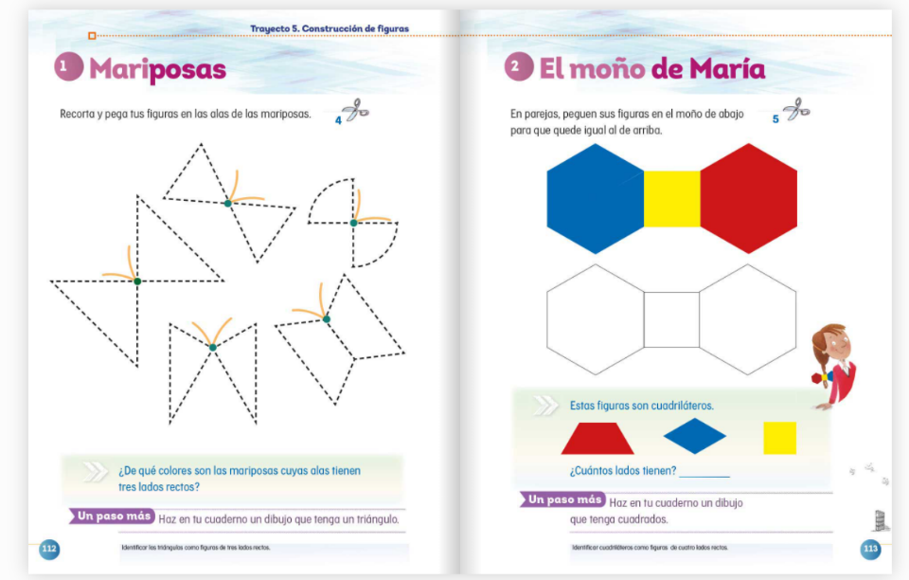
https://libros.conaliteg.gob.mx/P2MAA.htm?#page/112
https://libros.conaliteg.gob.mx/P2MAA.htm?#page/113

Analizarás las características de las figuras geométricas como algunos triángulos y cuadriláteros.

Hoy jugarás a… ¿Adivina la figura? Si cuentas con los materiales puedes jugar en casa, en compañía de papá, mamá o quien te acompañe, sino los tienes lee con atención.

En la mesa coloca tarjetas con figuras geométricas, boca abajo, cada uno elegirá una tarjeta y la alzará para mostrarla.

Posteriormente, la colocaremos en la tabla, ubicando la tarjeta en una de las 2 columnas, respecto a lo que cada uno crea qué es, ya sea triángulos o cuadriláteros respectivamente.

Gana el que coloque más figuras de manera correcta.

Juan y Luisa jugaron, ve que tal les fue:

Juan, ¿Qué figura es? Te toca tomar la tarjeta y ubicar la figura geométrica, en la tabla, en el lugar que le corresponda.

Luisa: Me salió el triángulo escaleno y este se ubica en la tabla de las figuras geométricas en el lugar de los triángulos.

Juan: A mí me salió el cuadrado, y este se ubica en la tabla de las figuras geométricas en el lugar de los cuadriláteros.

La actividad continúa hasta colocar todas las figuras geométricas en donde los jugadores identifican los triángulos y cuadriláteros en la tabla.

Triángulos |  | Cuadriláteros

Recuerda que las figuras geométricas que se encuentran en la tabla representan los triángulos, los cuales están formados por 3 aristas y 3 vértices. Los cuadriláteros están formados por 4 aristas y 4 vértices.

Lee con atención el siguiente cuento:

La serpiente amigable.

Un día por la mañana se encontraba en la orilla del estanque un pato jugueteando en el agua, brincaba de un lado al otro de las piedras, reía de alegría sin darse cuenta de que una serpiente lo observaba y se acercaba lentamente. Cuando el pato la vio se asustó, pensando que la serpiente se lo quería comer y su sorpresa fue que la serpiente solo quería jugar con él. La serpiente nadaba y el pato brincaba de un lado a otro, del cuerpo de la serpiente, y ambos contaban los saltos que el pato daba 1, 2, 3, 4, 5, 6 te gane otra vez, porque 6 y 2 son 8, 8 y 8, 16 y así hasta llegar a más de 100.

Ahora sí, jugaremos con las figuras geométricas para armas.

Utilizarás triángulos y cuadriláteros para armar los personajes de nuestro cuento.

Te acuerdas, ¿Cuáles eran los personajes de la historia? Si, la serpiente y el pato.

Utilizarás las figuras geométricas. Los triángulos y los cuadriláteros, puedes tomar las que consideres necesarias para armar tu personaje.

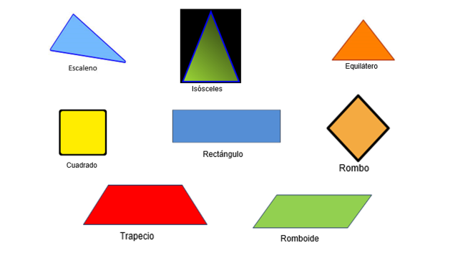

¿Cómo te va quedando? Con mucha imaginación y creatividad lograrás terminar tú primer personaje del pato.

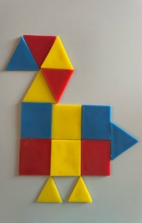

¿Qué figuras geométricas ocupaste?

En este caso se utilizaron: Los triángulos equiláteros que están formados por tres aristas iguales y el cuadrado que tiene 4 aristas y 4 vértices.

Continúa con el segundo personaje, “la serpiente”.

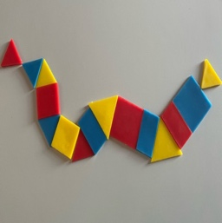

¡Qué creativo! vemos que está formada por triángulos equiláteros y por cuadriláteros como los rectángulos y cuadrados.

Con las figuras geométricas puedes crear tus propios personajes, crear objetos, e incluso, narrar historias.

El único límite es tú imaginación. ¿Te gustó este juego? ¿Pudiste armar algún personaje u objeto?

En la sesión de hoy aprendiste qué hay figuras geométricas como:

- Triángulos: Equilátero, isósceles y escaleno.
- Cuadriláteros: Cuadrado, rectángulo, rombo y romboide.

Para poder armar modelos en donde tú imaginación no tiene límites.

Si te es posible consulta otros libros y comenta el tema de hoy con tu familia.

¡Buen trabajo!

Gracias por tu esfuerzo.

Para saber más:
Lecturas

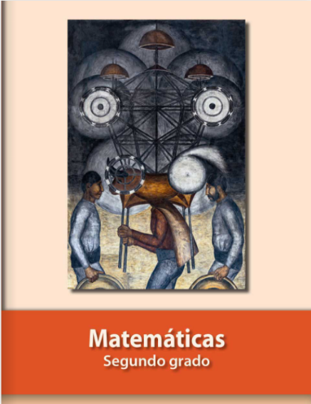
https://libros.conaliteg.gob.mx/P2MAA.htm

